 | 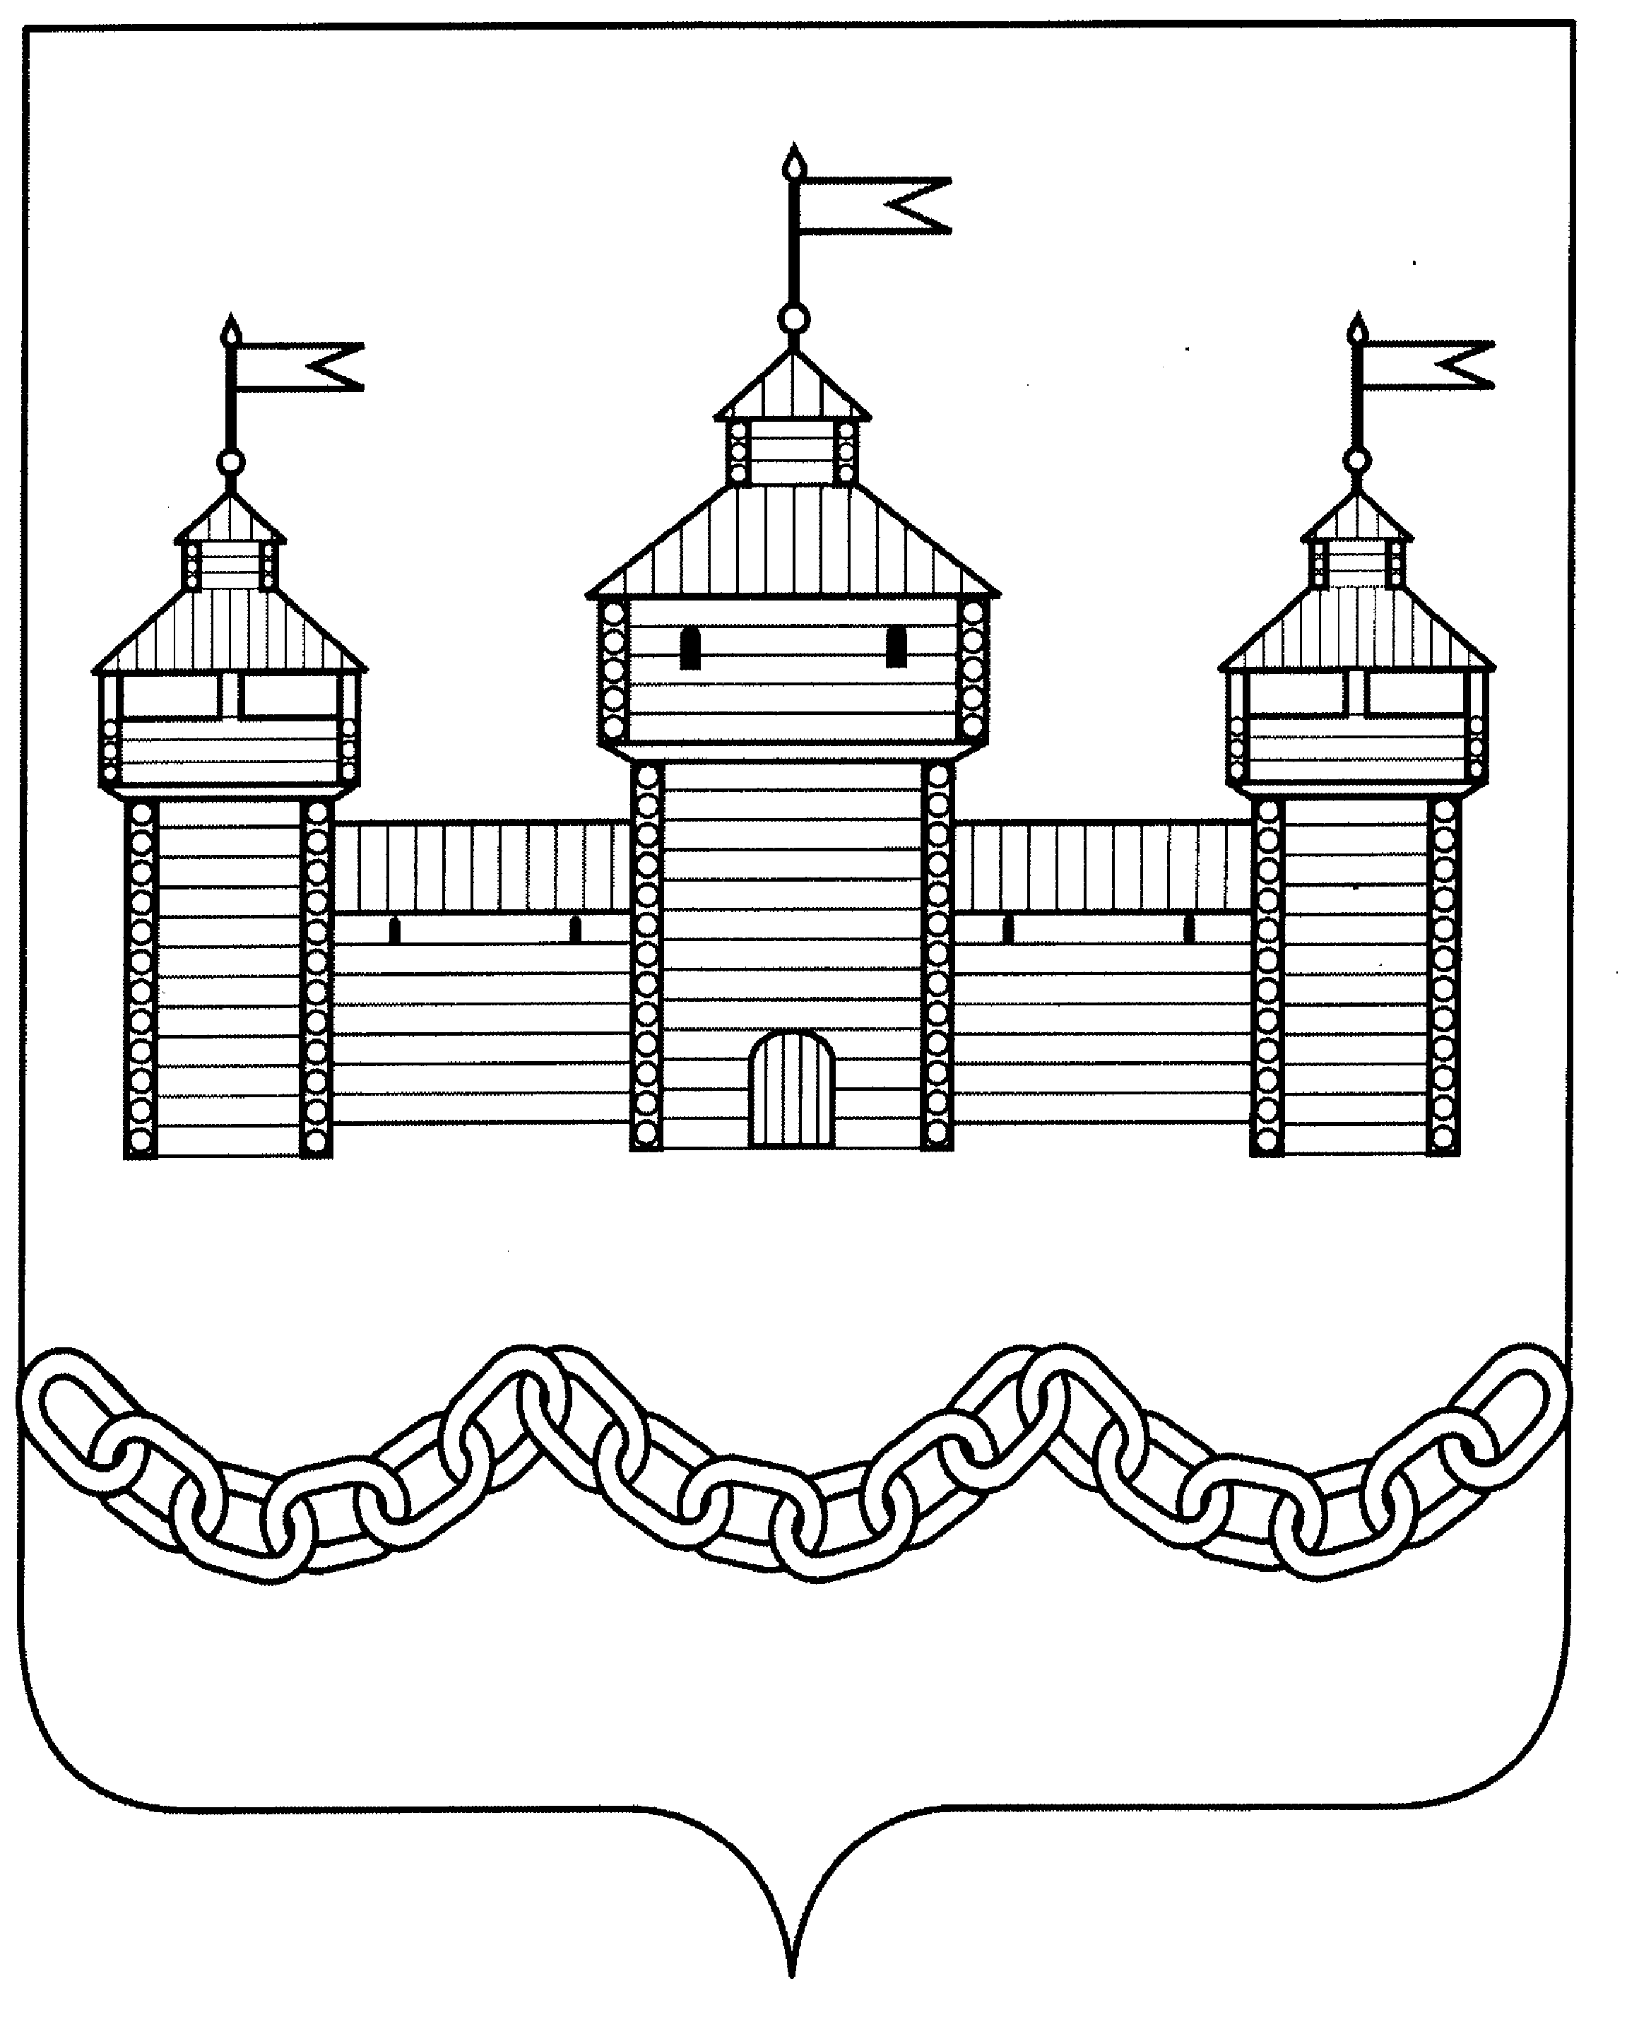

ПОСТАНОВЛЕНИЕ
АДМИНИСТРАЦИИ ДОБРОВСКОГО МУНИЦИПАЛЬНОГО РАЙОНА
08.02.2021 г. |  | с. Доброе | № 89

О внесении изменений
в постановление №450 от 02.07.2020г.

В соответствии со ст. 14. 1 Федерального закона от 24.07.2007 № 209-ФЗ «О развитии малого и среднего предпринимательства в Российской Федерации» администрация Добрповского муниципального района Липецкой области Российской Федерации постановляет:
- Внести изменение в приложение к постановлению администрации Добровского муниципального района от 02.07.2020г. №450 «Об утверждении Порядка создания координационных или совещательных органов в области развития малого и среднего предпринимательства в Добровском муниципальном районе (прилагается).
- Настоящее постановление вступает в силу со дня его подписания и подлежит официальному опубликованию.
- Контроль за исполнением постановления возложить на заместителя главы администрации района –начальника отдела сельского хозяйства и развития кооперации.

Глава администрации
Добровского муниципального района А.А. Попов

Исп. Е.Л. Левитова
22510

Приложение 1
к постановлению администрации Добровского
муниципального района от ___________2021г. №____________

Изменения в «Порядок создания координационных или совещательных органов в области развития малого и среднего предпринимательства в Добровском муниципальном районе» (далее - Порядок)

П. 1 изложить в следующей редакции:

«1. Порядок создания координационных или совещательных органов в области развития малого и среднего предпринимательства на территории Добровского муниципального района (далее - Порядок) определяет цели, условия и процедуру создания на территории Добровского муниципального района координационных или совещательных органов в области развития малого и среднего предпринимательства, а так же физических лиц, не являющихся индивидуальными предпринимателями и применяющих специальный налоговый режим «Налог на профессиональный доход» (далее - координационные или совещательные органы)».
Абзац 1 п. 4 после слов дополнить «в области развития малого и среднего предпринимательства» дополнить словами, а так же физических лиц, не являющихся индивидуальными предпринимателями и применяющих специальный налоговый режим «Налог на профессиональный доход»;
П. 5. после слов «на территории Добровского муниципального района» дополнить словами «а так же физических лиц, не являющихся индивидуальными предпринимателями и применяющих специальный налоговый режим «Налог на профессиональный доход»
П. 8. После слов «индивидуальные предприниматели» дополнить словами «физические лица, не являющиеся индивидуальными предпринимателями и применяющие специальный налоговый режим «Налог на профессиональный доход».

